**1.1 Функції дихання (транспорт О2 і СО2, їх вміст в атмосфері і легенях). Спірографія (схема спірографа). Об’ємні параметри, стандарти для здорових. Діагностичне значення. Моніторинг дихання.**

Серед багатьох методів діагностики (рентгенівських, МРТ, ізотопних) важливе місце займає дослідження функції дихання.

**В функції дихання потрібно виділяти два процеси:**

1) транспорт газів в легенях,

2) механіка легень і грудної клітини.

**1. Транспорт газів:** вирівнюється вміст О2 і СО2 в повітрі, в альвеолах, де відбувається поглинання газів кров’ю. Ці показники використовуються як для діагностики, так і для корекції стану хворого (лікування). Але це не механічні дослідження.

Первый этап дыхания - внешнее (легочное) дыхание. Второй этап -транспорт кислорода кровью ко всем тканям, и транспорт двуокиси углерода от тканей. Третий этап – тканевое дыхание (транспорт газов в тканях).

Внешнее дыхание осуществляется посредством трех процессов:   
     1. Транспорт окружающего воздуха в альвеолы легких.   
     2. Диффузия кислорода из альвеолярной смеси газов в кровь легочных капилляров и диффузия двуокиси углерода из крови легочных капилляров в альвеолярный воздух.   
     3. Транспорт выдыхаемого воздуха из альвеол легких в окружающую организм среду.

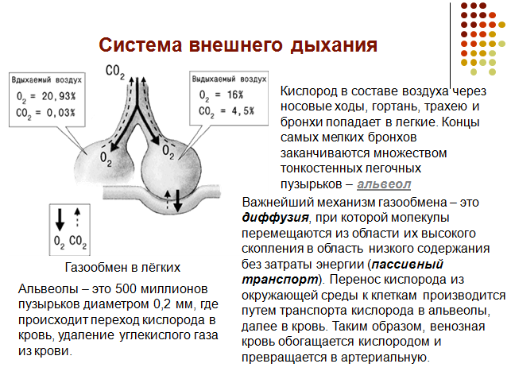

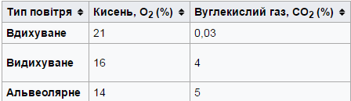

Вміст газів в повітрі: кисень — 20,96 %, CO2 (вуглекислий газ) — близько 0,03 %. Вміст газів в легенях (в альвеолах): кисень — 15 %, CO2 (вуглекислий газ) —5 %.

**2. Механіка дихання** — це зміна різниці тиску в плеврі при розширенні грудної клітини (ребра піднімаються і крутяться, а діафрагма опускається), в результаті чого легені розтягуються і збільшується їх об’єм. Тобто відбувається вдих, а видих — це зворотний рух анатомічних структур.

Об’єм легень можливо визначити двома способами:

1. Загальна плетизмографія (різниця об’єму тіла при вдиху і видиху).

2. Спірометрія — вимірювання об’єму газу, що пройшов через вхідний отвір (рот і ніс).

Пристрій для загальної плетизмографії — це камера потрібного об’єму, в яку поміщається пацієнт. По барометрії, волюметрії або потоку можна визначити загальний об’єм легень або альвеолярний тиск.

Спірометрія (спірографія) — метод графічної реєстрації змін легеневих об’ємів при виконанні різних дихальних маневрів.

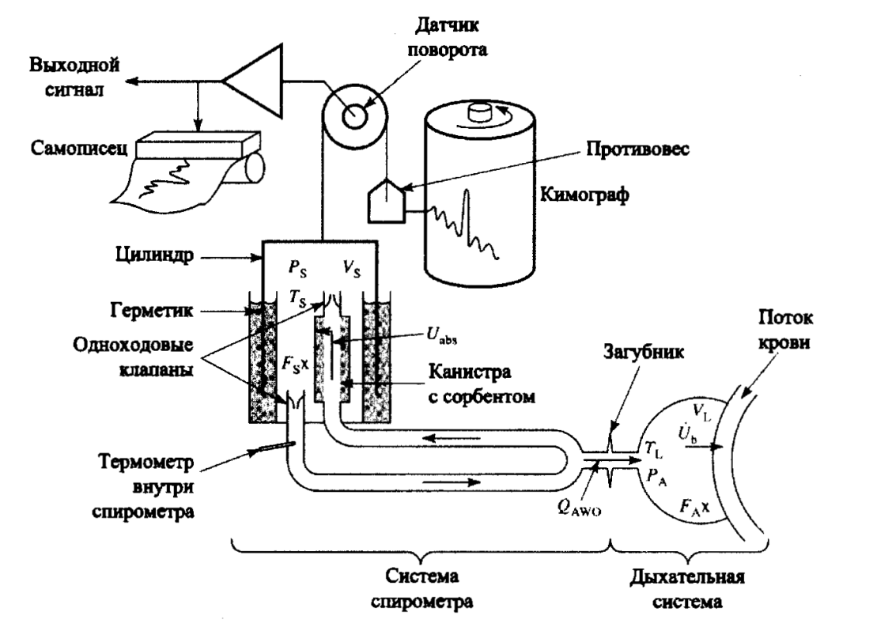

***Рис. 2.1. Схема спірометра з водяною герметизацією.***

**Термінологія:**

*Дихання* — газообмін (О2 і СО2) між повітрям і тканинами організму. *Легенева вентиляція* (*зовнішнє дихання*)— газообмін між атмосферою і альвеолами (легеневими капілярами). *Внутрішнє дихання* — тканинне дихання (між кров’ю і тканинами).

В медицині найчастіше застосовують спірографію. За допомогою її визначають 26 видів показників:

— легеневі об’єми і ємності;

— показники легеневої вентиляції.

**Об’ємні показники:**

ДО — дихальний об’єм — це об’єм повітря, який вдихається і видихається при спокійному диханні (250-350 мл).

РОвд — резервний об’єм вдиху — максимальний об’єм, який можна додатково вдихнути після спокійного вдиху.

РОвид — резервний об’єм видиху — максимальний об’єм, який можна видихнути додатково після спокійного видиху.

ЗОЛ — залишковий об’єм легень, який залишається в легенях після максимального видиху. Наявність ЗОЛ сприяє рівномірному змішуванню газів в легенях.

Євд — ємність вдиху — сума ДО і РОвд. Вона характеризує здатність легеневої тканини до розтягування. При рестриктивному синдромі зменшується.

ЖЄЛ — життєва ємність легень — сума ДО, РОвд, РОвид. Один із важливих показників.

ФОЄ — функціональна ємність легень (об’єм, що залишається в легенях на рівні спокійного дихання) — це сума РОвид і ЗОЛ. Зменшення ФОЄ говорить про рестриктивний синдром.

ЗЄЛ — загальна ємність легень, сума ЖЄЛ і ЗОЛ.

Для визначення ФОЄ і ЗЄЛ використовують спеціальні методики (метод розведення гелію).

При хворобах легень для рестриктивних порушень характерні зниження ЗЄЛ, ЖЄЛ (та її складових: РОвд, РОвид, Євд).

Обструктивний синдром характеризується затрудненням видиху (звуження бронхів на видиху). При цьому зменшується РОвид, збільшується ЗОЛ, ФОЄ.

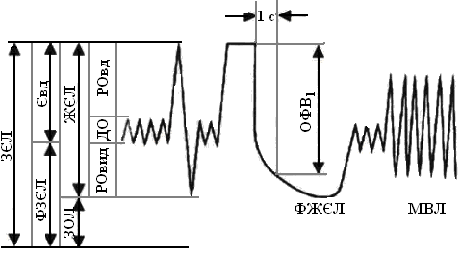

***Рис 2.2. Об’єми дихання***

**Оцінка спірографічних показників**

Одержані дані порівнюються з нормою. Остання одержується при дослідженні великих груп населення. Беруться середньостатистичні показники з врахуванням статі, віку і зросту.

Табл. 2.2. Норми величин об’ємних показників

|  |  |  |  |
| --- | --- | --- | --- |
| РОвд, 0,5 —2 л | Євд 2,5 л | ЖЄЛ, 3,5 — 4,5 л | ЗЄЛ, 5 л |
| ДО, 0,3 — 0,5 л |
| РОвид, 0,5 — 2,0 л | ФОЄ, 2,5 л |
| ЗОЛ, 1л |  |

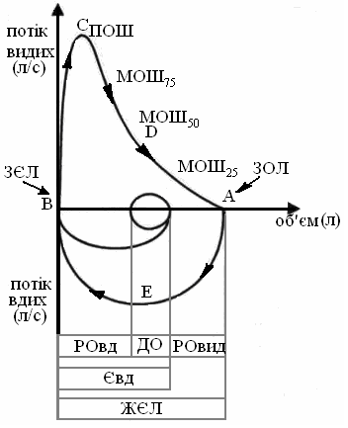

***Рис. 2.3. Петля “потік — об’єм”***

Порушення ФЗД призводить до розвитку дихальної недостатності.

**Причини дихальної недостатності:**

— захворювання легень (при зменшенні об’єму легень, при запаленні), так і при бронхоспазмі (астма, емфізема);

— порушення регуляції дихання (пухлини мозку, крововилив у мозок);

— захворювання грудної клітини або плеври.

Типи вентиляційної недостатності:

— рестриктивна (обмежувальна): пов’язана зі зменшенням сумарної площі газообміну (пневмонія, рак легень);

— обструктивна: спричинена порушенням прохідності бронхів або бронхоспазмом (астма).

**Завдання дослідження ФЗД** — встановлення наявності порушення та диференціальна діагностика характеру цих порушень. Від цього залежить адекватність лікування.

Моніторинг дихання

1. **Спирометрия** – метод определения жизненной емкости легких (ЖЕЛ) и составляющих ее объёмов воздуха.

2. **Спирография** – метод графической регистрации показателей функции внешнего дыхания.

3. **Пневмотахометрия** – метод измерения максимальной скорости вдоха и выдоха при форсированном дыхании.

4. **Пневмография** – метод регистрации дыхательных движений грудной клетки.

5. **Пикфлуорометрия** – измерение объема проходящего воздуха при выдохе в единицу времени (**пиковая скорость выдоха**).

З інженерної точки зору необхідно освітити такі питання: параметри, що досліджуються, межі параметра, що досліджується, частотний діапазон, вид сенсора (табл. 2.1).

Табл. 2.1.

|  |  |  |  |
| --- | --- | --- | --- |
| Параметри і методи | Межі | Частота | Сенсор |
| Частота дихання | 2 — 5 1/хв | 0,1 — 10 | Тензосенсор на грудній клітині |
| Дихальний об’єм (спірометрія) | 50 — 1000 мл | 0,1 — 10 | Тензосенсор |
| Пневмотахографія (об’ємна швидкість потоку повітря) | 0 — 600 л/хв | *ДС–40 | Тензо (двокамерний) або манометри (2) |
| Плетизмографія |  |  |  |
| — обємна | — | ДС–30 | Витиснююча камера або імпеданс |
| — оклюзивна | 0 — 30 | ДС–30 |  |

*ДС — дихальний стандарт.

**1.2. Динамічні показники спірографії, петля «об’єм-потік». Флоуспірографічні перетворювачі (в т.ч. зі звужуючим пристроєм – трубка Флейша і трубка Піто, схеми)**

Динамічні показники визначають під час форсованого дихання. Записують петлю "об’єм-потік". Вона дозволяє визначити швидкість і потужність повіряного потоку на різних рівнях бронхіального дерева (крупних, середніх і дрібних бронхів – відповідно МОШ75, МОШ50, МОШ25).

Показники легеневої вентиляції характеризують кількість газу, що надійшов в легені та що був виведений з них за одиницю часу.

ЧД — частота дихання — число дихальних рухів за хвилину при спонтанному диханні.

ХОД — хвилинний об’єм дихання — добуток ДО і ЧД — величина загальної вентиляції за хвилину при спокійному диханні.

ХАВ — хвилинна альвеолярна вентиляція — кількість газу, що змішується в альвеолах за хвилину часу при спокійному диханні.

ХАВ = (ДО — мертвий простір)∙ЧД

Проба **ФЖЄЛ** (форсована ЖЄЛ) — максимальний вдих і видих при максимальній швидкості видиху. Зменшення показників ФЖЄЛ визначається ступенем звуження (спазму) бронхів (астма, емфізема).

Основними показниками ФЖЄЛ є **ОФВ1** (об’єм форсованого видиху за першу сек) та **МОШ** (максимальна об’ємна швидкість).

В нормі ОФВ1 > 80%. ОФВ1 — це ЖЄЛ за 1 сек.

**Індекс Тиффно** = ОФВ1/ЖЄЛ. В нормі > 70%.

МВЛ — максимальна вентиляція легень — максимальний об’єм, який пацієнт може провентилювати за хвилину.

МВЛ =ДОmax∙ЧДmax

Цей показник не має важливого значення для діагностики.



***Рис. 2.3. Петля “потік — об’єм”***

**Структура флоуспірометрів**

Складається із трьох компонентів:

— вимірювальний перетворювач (ВП);

— реєструючий модуль;

— програмне забезпечення;

Повинні бути витримані основні вимоги до них, особливо до ВП.

**Класифікація флоуспірометричних перетворювачів (витратомірів)**

Флоуспірометричні перетворювачі (ФСП) (витратоміри) є перетворювачами об’ємної швидкості потоку повітря. ФСП мають класифікацію (рис. 2.4).



***Рис. 2.4. Класифікація флоуспірометрів***

Принцип дії перетворювачів змінного перепаду тиску залежить від об’ємної швидкості повітряного потоку, перепаду тиску, що створюється спеціальним пристроєм. В залежності від конструкції чутливого елемента у ФСП змінного перепаду тиску, на якому вимірюється перепад тиску, вони поділяються на три види (рис. 2.4). Частіше використовують пневмотахометр капілярний (Флейша) і пневмотахометр з напірним пристроєм (Піто).

Перетворювач зі звужуючим пристроєм діє за принципом залежності перепаду тиску від об’ємної швидкості в звужуючому пристрої (циліндричний корпус з діафрагмою). Перепад тиску в ньому (на діафрагмі) вимірюється сенсором тиску.

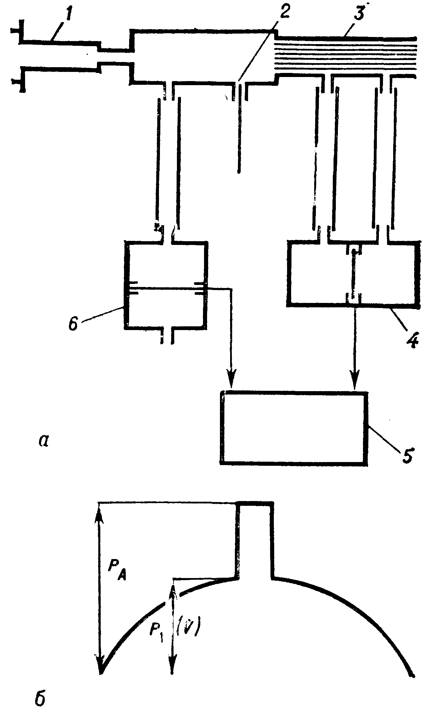1 — загубник, 2 — заслонка, 3 — пневмотахографическая трубка, 4 — преобразователь перепада давления, 5 — регистрирующее устройство, 6 — преобразователь; б — фрагмент пневмотахограммы: P1 — величина давления, необходимая для преодоления аэродинамического сопротивления дыхательной трубки, РА — величина альвеолярного давления, V — объемная скорость воздушного потока.

Перетворювач з напірним пристроєм побудований за принципом залежності повітряного потоку від величини перепаду тиску при гальмуванні потоку напірним пристроєм.

Напірними пристроями зазвичай слугують приймачі швидкісного напору і трубки Піто, які встановлюють в корпусі перетворювача назустріч потоку повітря (рис. 2.5). Вимірювання тиску проводиться із внутрішньої порожнини приймача або трубки Піто.



***Рис. 2.5. Конструкція перетворювача з напірним пристроєм (трубка Піто)***

**1.3. Механічні методи і засоби діагностики серцево-судинної системи(ССС): сфігмографія, флебографія, фонокардіографія. Тонометрія артеріального тиску. Параметри систолічного та діастолічного тиску. Види тонометрів (схема електронного тонометра)**

*Сфігмографія* — це графічна реєстрація пульсових коливань стінки артерії за допомогою тензосенсора, який перетворює коливання стінки судини в електричний сигнал. Він підсилюється і реєструється електрокардіографом.

За характером кривої сфігмограми можна судити про патологічні зміни.

Структура сфігмограми (рис. 2.6): а) висхідна частина кривої — анакрота, б) нисхідна частина кривої — катакрота.

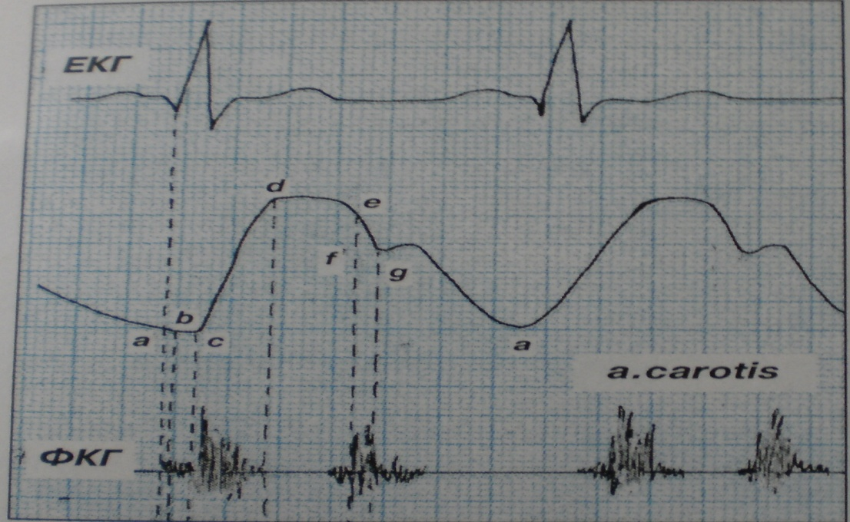

***Рис. 2.6. Сфігмограма***

При оцінюванні даних сфігмограми мають значення форма кривої, швидкість хвилі, характер дикротичних зубців. Вони свідчать про зміни в скоротливій функції міокарду лівого шлуночка.

*Флебографія* — це дослідження коливань венозної стінки аналогічне сфігмографії. Воно характеризує роботу (функцію) міокарда правого шлуночка, тобто тиск в легеневій артерії, стан міокарда правого шлуночка.

*Фонокардіографія.* Метод графічної реєстрації тонів та шумів серця.

*Тони серця.* Нормальний серцевий цикл містить два основних звуки (тони) - перший тон серця (S1) і другий тон серця (S2) (рис. 6.2). Тон S1 виникає на початку скорочення шлуночків і за часом відповідає QRS-комплексу в сигналі ЕКГ. Різні компоненти тону S1 відносяться до роботи різних клапанів серця (мітральний і тристулковий клапани, аортальний і легеневий клапани), а також коливанням крові між основою аорти і стінками шлуночків, а також вібраціям, викликаним турбулентністю виштовхнутої крові. Другий тон S2 викликається закриттям півмісяцевих клапанів: перша компонента тону пов'язана із закриттям аортального клапана, а друга ─ із закриттям легеневого клапана.

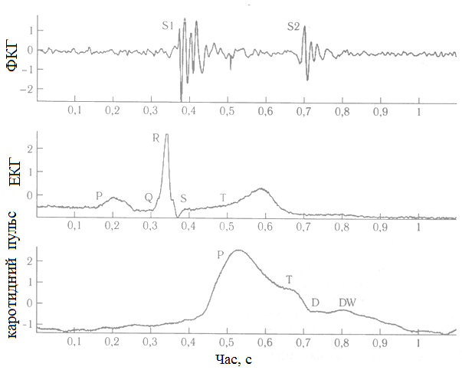

*Шуми серця*. Інтервали між тонами серця зазвичай не містять звуків. На цих інтервалах можуть виникати шуми (рис.6.4), які викликаються різними дефектами і хворобами серцево-судинної системи. Шуми являють собою високочастотні звуки, які нагадують завади і виникають через те, що швидкість крові змінюється при протіканні крізь нерегулярності (звуження або перешкоди).

Фонокардіографія допомагає діагностувати вади серця. Фонокардіограф складається з трьох частин: мікрофон, підсилювач, пристрій для реєстрації.

Спектр звуків серця знаходиться в діапазоні від 10 до 1000 Гц. Людське вухо сприймає коливання від 20 до 20 000 Гц, але коливання в діапазоні 20 — 50 Гц сприймаються важко. Фонокардіографія відрізняється від аускультації тим, що пристрій має електричні фільтри, які дозволяють вибрати для запису звуки необхідної частоти й, таким чином, дослідити характеристику патологічних змін того чи іншого тону серця.

Оцінюють дані дослідження за тривалістю шуму, за частотою, за амплітудою. Їх порівнюють з нормою.

*Тонометрія* — вимірювання артеріального тиску. У 1896 р. італієць першим запропонував метод визначення артеріального тиску (ртутний метод). У людини в судинах біля 5-6 л крові. За 1 хв серце перекачує біля 5 л. Близько 80% крові знаходиться у венах, 20% — в артеріях. Циркуляція відбувається завдяки насосній функції лівого шлуночка. Після систоли закривається аортальний клапан і кров далі протискується за рахунок пульсової хвилі артерій і вен.

Показники тиску: аорта — 140 мм. рт. ст., крупні артерії — 120 мм. рт. ст., середні артерії — 100 – 80 мм. рт. ст., дрібні артерії (артеріоли) — 60 – 30 мм. рт. ст., капіляри — 15 мм. рт. ст., вени — 5 мм. рт. ст., порожнинна вена — 2 мм. рт. ст.. Нормальний тиск – 120/70 мм рт.ст.

Потік крові залежить від тиску крові й опору, який спричиняють судини (так само як і електричний струм від напруги і опору провідника).

Тонометрія базується на коливанні артеріальної стінки (тобто сфігмографія). Замість манометра використовують манжету, яка накладається на плече. Якщо артеріальний тиск починає перевищувати тиск в манжеті, то з’являються звуки (шуми) — тобто артерія відкрилася.

Розрізняють два показники артеріального тиску:

Систолічний (верхній) артеріальний тиск - це рівень тиску крові в момент максимального скорочення серця. Діастолічний (нижній) артеріальний тиск - це рівень тиску крові в момент максимального розслаблення серця.

На манометрі реєструється систолічний артеріальний тиск. По мірі зниження тиску в манжеті діаметр артерії збільшується і тоді як він повністю відновиться від тиску манжети, звуки (шуми) зникають — це показник діастолічного тиску (рис. 2.7).

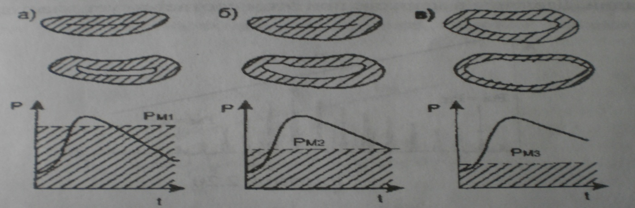

***Рис. 2.7. Фази зміни просвіту артерій при тонометрії.***

Для тонометрії є три види засобів (тонометрів): ртутний, механічний (пружинний), електронний.

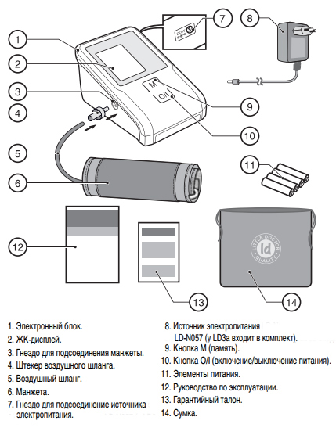

**Схема електронного тономентра**

**1.4. ЯМР-основа МРТ. Принцип дії і будова МРТ. Магнітноядерний резонанс. Порівняльна характеристика МРТ і рентгенівської КТ.**

МРТ – це метод візуалізації органів за допомогою ядерно-магнітного резонансу. Принцип методу заключається в тому, що під впливом електромагнітного випромінювання вивчають фізико-хімічні зміни тканини досліджуваного органу. Тест–маркером є протони водню тканини організму. В процесі дослідження вивчають його поведінку в магнітному полі. Потрібно підкреслити, що на відміну від рентгенівського та радіонуклідного методів цей спосіб діагностики не є іонізуючим, тобто він не є шкідливим для організму. Але в цілому МРТ, як і рентгенівський та радіоізотопний методи, відноситься до променевих методів діагностики.

Магнітним резонансом називають вибіркова взаємодія електромагнітного поля з речовиною (тканиною органа), поміщеною в постійне магнітне поле. Резонанс – це поглинання енергії, є три його види: електронний парамагнітний, ЯМР (ядерний магнітний резонанс)- поглинання та випромінення енергії в діапазоні радіохвиль., ядерний квадрупельний.

**Фізичні основи магнітно-резонансної томографії**

Принцип методу полягає у зміні положення та обертання протонів, що є магнітними диполями, під впливом сильного зовнішнього магнітного поля. Електромагнітні імпульси, що виникають, та наведена електрорушійна сила реєструються та обробляються комп'ютером, на основі чого будується візуальне зображення. Дослідження проводять за допомогою магнітно-резонансного томографа.

Магнітно-резонансний томограф складається з надсильного магніта, радіоперетворювача, прийма­льної радіочастотної котушки, комп'ютера (ЕОМ) та консолі керування і діагностики.

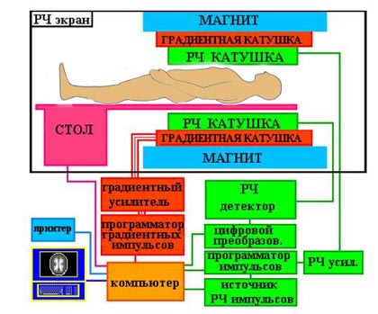

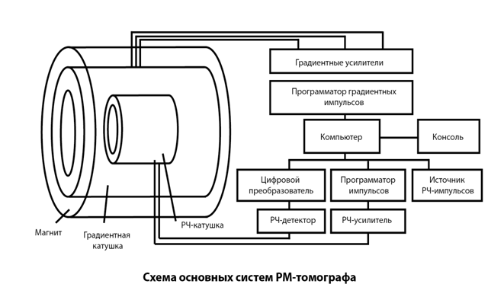

Застосовують три типи магнітів: постійний, резистивний (електромагніт) та надпровідний. Останній є найдосконалішим. Він дозволяє виконувати складні дослідження завдяки значній силі та рівномірності магнітного поля. Надпровідність котушок досягається завдяки системі охолодження інертними зрідженими газами (азот, гелій) до температури -269°С (4°К).

Як правило, в сучасних МРТ-сканерах постійне магнітне поле направлене горизонтально.

Магнітне поле створюється

**- постійними магнітами** (феромагнітні сплави), які не потребують енергії для підтримки поля та не потребують охолодження. Також вони мають менше поле розсіяння (поза робочою областю).

Недолік: вага (100-20 тон), слабке магнітне поле (до 0,3 Тл)

- **електромагнітами** (резистивні магніти). Складаються з одної або кількох спеціальних котушок, через які проходе великий струм. При точному дотриманні геометричних розмірів створюється гомогенне магнітне поле. Вони споживають велику потужність та потребують охолодження.

Вони мають напруженість до 0,7 Тл та вагу близько 5 тон. Перевага – їх можна швидко вимкнути.

- **надпровідними магнітами**. Деякі метали (Nb, Tc, Pb, La, V, Ta) стають надпровідниками при абсолютному нулі (273 градуса). НМ створюють зі сплавів, які при охолоджені до 4 К (-269 С) втрачають опір електричному струму. Через них можна пропускати великі струми та створювати високостабільні магнітні поля великої напруженості.

Зазвичай в МРТ використовується провід з ніобій-титанового сплаву довжиною в кілька кілометрів, вкладений в мідну матрицю для захисту надпровідника від квінча (раптової втрати надпровідності, викликаної швидким підвищенням питомого опору магніту, що створює високу температуру, і приводить до швидкого википання кріогена. Квінч може викликати розрядження атмосфери в процедурній кімнаті, створюючи відсутність кисню, а також повну відмові магніту).

Напруженість таких магнітів може бути дуже високою, до 10 Тл для людей, до 18 Тл для ЯМР-спектроскопії.

Здебільшого магніт має всередині тунель (рис. 7.1, б). У надпровідних магнітах магнітне поле Во => орієнтовано у напрямку з півдня на північ. З метою орієнтації в просторі використовують три взаємно перпендикулярні координатні осі — х,у, z. Вісь z завжди збігається з напрямком магнітного поля Во=>, вісь х — розташована горизонтально, а вісь у — вертикально. Площина з осями х-у перпендикулярна до осі z (Во=>). Вертикальна вісь тіла людини, що розміщується в тунелі магніту, збігається з напрямком Во=>. Сила магнітного поля визначається у теслах (Т) або гаусах (1 Т = 10 000 гаусів). У клінічній діагностиці найчастіше використовують магнітне поле, сила якого від 0,1 до 1,5 Т, і котре в десятки тисяч разів сильніше за магнітне поле Землі (останнє становить від 0,3 гаусів на екваторі до 0,7 гаусів на полюсах).

Магнітно-резонансна томографія (МРТ) перевищує за своїми можливостями комп'ютерну. Це зумо­влено тим, що КТ грунтується на визначенні лише електронної щільності, а МРТ – на чотирьох окремих компонентах, як то: протонна щільність, обрахована за ядрами водню; два часи ослаблення – Т1 і Т2 та швидкість руху рідини. Крім того, вдосконалюється методика спектроскопії in vivo, яка дозволяє визначити хімічний склад речовини, виявляючи ядра елементів, сигнали від яких є слабкішими за сигнали від ядер Н. Перевагами порівняно з КТ є більша роздільна здатність, більша контрастність та відсутність променевого навантаження на пацієнта.

Властивості диполя мають лише ядра з непарним масовим числом. Найважливішими з тих, що входять до складу організму людини, є 1Н, 13С, 19І, 23NA, 31Р. У той час, ядра таких речовин, як 12С, 16О, що мають парне число протонів і нейтронів, не мають магнітного моменту і не дають магнітно-резона­нсного сигналу. Більшість тканин людського організму значною мірою утримують воду, до складу якої входять кисень та водень. Ядра водню мають один протон, який є магнітним диполем з південним і північним полюсами. Протон обертається навколо своєї осі, створюючи слабкий магнітний момент, що отримав назву спін (див. рис. 7.1, в). Диполі безладно орієнтовані в просторі. Якщо людину поміщають у постійне магнітне поле магнітно-резонансного томографа, протони ядер Н, як маленькі магніти, орієнтуються вздовж осі Во=>.

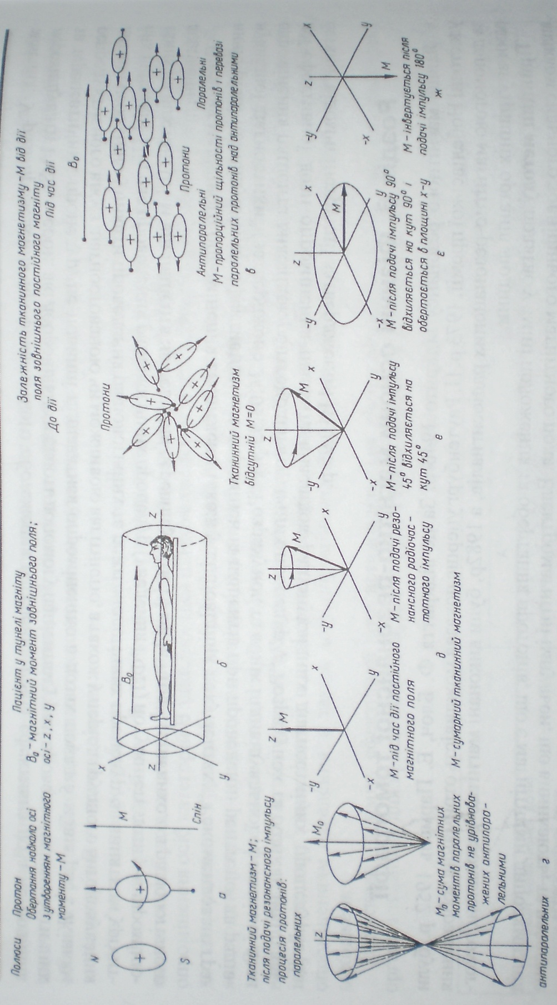

***Рис. 7.1. Схема утворення тканинного магнітного моменту (а, б, в, г) та його зовнішнього магнітного імпульсу (д, є, є, ж, з)***

Крім того, вісь протона починає описувати фігуру конуса подібно до дзиги. Це своєрідне обертання називається прецесією — вихлянням. Більша частина протонів, що має нижчий енергетичний рівень, основою конуса (прецесією) обернена на північ, а менша, з вищим енергетичним рівнем — у протилежний бік, тобто на південь. На цій підставі їм дали відловідно назви паралельних та антипаралельних протонів. При цьому в організмі створюється сумарний тканинний магнітний Момент – М2, що спрямований паралельно до зовнішнього поля Во=>. Його величина залежить від загальної кількості протонів в одиниці об'єму даної тканини і різниці між кількістю та енергетичними рівнями паралельних і антипаралельних протонів (див. рис. 7.1. в, г).

Частота прецесії протонів залежить від особливостей хімічного елемента, до складу якого вони входять (гіромагнітний коефіцієнт – j) і прямо пропорційна силі зовнішнього магнітного поля Во=>. Вона називається ядерно-резонансною частотою — Wo (частотою Лармора). де Wo = j∙Bo. Для ядер водню резонансна частота лежить у діапазоні радіочастот 42,58 МГц при силі магнітного поля 1 Т.

Для збудження резонансу протонів водню треба, крім сильного магнітного поля, створити слабке змінне поле, частота якого відповідатиме частоті їх прецесії. Для цього з радіочастотного генератора МР-імпульс подають на котушку, що оточує досліджувану ділянку тіла. Надходження відповідного радіочастотного імпульсу зумовлює резонанс протонів. Внаслідок резонансу магнітні моменти всіх паралельних протонів починають обертатись за годинниковою стрілкою. При цьому сумарна вісь тканинного магнетизму – Mz відхиляється від осі z (Во=>) на певний кут (див рис. 7.1. д, е, є, ж). Ступінь відхилення залежить від сили і часу дії радіочастотного імпульсу, тому останній визначають в градусах кута відхилення Mz від осі Z (Bo=>). Так, внаслідок короткочасної дії 90°–го радіочастотного імпульсу вектор Mz відхиляється від осі z (Во=>) на 90° і обертатиметься в площині х-у. Надання 180°–го імпульсу призведе до інверсії магнітних моментів протонів (рис. *. ж). Під час паузи між повторними радіочастотними імпульсами протони, а відповідно й вісь – Mz. почнуть повертатися до вихідного положення, з різною швидкістю посилаючи MP-імпульси, різної сили, які сприймаються котушкою з наведенням у ній електрорушійної сили та індукцією електричного струму.

Особливо цінну інформацію несуть ЯМР-зображення про судинну систему спинного, головного мозку і легень. всі випадки злоякісних пухлин, що виявляються за допомогою реконструктивних рентгенівської томографії, ідентифікуються на ЯМР-зображеннях.

Перевага ЯМР-зображень в тому, що на них сіра речовина мозку відображається з високим контрастом, який недоступний для рентгенівської реконструктивної томографії. Відсутні артефакти, створювані кістковими тканинами. Великий набір параметрів на ЯМР-зображеннях дозволяє з високою достовірністю виявити такі патологічні процеси, як едема, інфекції, злоякісні пухлини та переродження біологічної тканини.

Основні **переваги** методики отримання ЯМР-зображень:

- безпека практичного використання електромагнітного випромінення (енергетичний діапазон радіохвиль) у порівнянні з рентгенівським або гамма-випроміненням, що дозволяє усунути обмеженням на контингент обстежуваних пацієнтів (дітей, вагітних), так як знімається поняття променевого навантаження (крім того, відпадає необхідність у проведенні спеціальних заходів щодо захисту персоналу і навколишнього середовища як при роботі з рентгенівським випроміненням);

- висока чутливість методу до окремих життєвоважливих изотопів і особливо до водню, одному з найпоширеніших елементів в м'яких тканинах (контрастність зображення на томограмі забезпечується за рахунок різниці в концентраціях водню в різних ділянках органів і тканин, фон від кісткових тканин не заважає отриманню таких зображень, так як концентрація водню в них нижче, ніж в оточуючих тканинах);

- метод чутливий до хімічних зв’язків різних молекул, що підвищує контрастність зображення;

- можливість отримання зображення судинного русла без додаткового контрастування, при цьому можна виміряти деякі динамічні параметри кровотоку;

- забезпечення високої роздільної здатності, що дозволяє досліджувати об'єкти розміром в долі міліметра;

- можливість отримувати не тільки зображення поперечних зрізів, але і поздовжніх.

Разом з тим слід зазначити, що ЯМР-томографія має ряд **недоліків**. До них відносять:

- необхідність створення магнітного поля великої напруженості, що вимагає значних енерговитрат при роботі обладнання та / або використання дорогих технологій для забезпечення надпровідності;

- низька, особливо в порівнянні з рентгенологічними методами, чутливість методу ЯМР-томографії, що вимагає збільшення часу просвічування (це призводить до появи спотворень в зображенні від дихальних рухів, що знижує ефективність дослідження легенів і серця);

- неможливість надійного виявлення каменів, кальцифікатів, деяких видів патології кісткових структур;

- неможливість обстеження деяких хворих, наприклад, з штучними водіями біологічного ритму, великими металевими імплантатами;

- відносне протипоказання для ЯМР-томографії – вагітність. Не рекомендується проводити ЯМР-томографію в перші три місяці вагітності;

- наявні у пацієнта кардіостимулятори - суворе протипоказання до дослідження.

Головний недолік ЯМР-інтроскопії в тому, що на ЯМР-зображеннях немає інформації про структуру кісток. Для цієї мети необхідно використовувати реконструктивну рентгенівську томографію.